**ASSUNTO :. INDICO PARA QUE O DEPARTAMENTO COMPETENTE, REALIZE A DEMARCAÇÃO DE ENTRADAS E SAÍDAS DO PARQUE DAS LARANJEIRAS COM A RODOVIA ÉZIO MARIOTONI.**

**DESPACHO**

**SALA DAS SESSÕES ____/____/_____**

**PRESIDENTE DA MESA**

**INDICAÇÃO Nº , DE 2019**

**SENHOR PRESIDENTE,**

**SENHORES VEREADORES,**

INDICO ao Exmo Senhor Prefeito Municipal para que o departamento competente, realize a demarcação de entradas e saídas do Parque das Laranjeiras com a Rodovia Ézio Mariotoni.

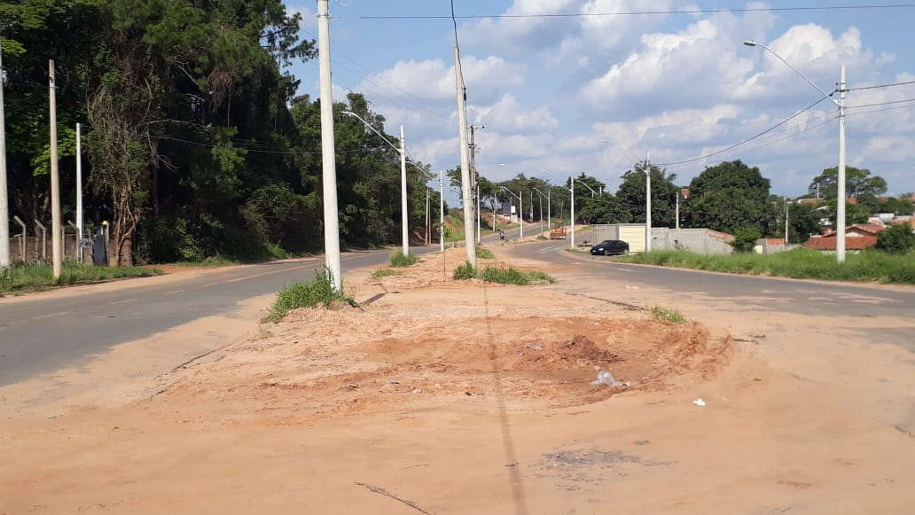

SALA DAS SESSÕES “VEREADOR SANTO RÓTOLLI”, aos 04 de dezembro de 2019

**VEREADOR LUIS ROBERTO TAVARES**